ACTUALIZACIONES AL SISTEMA ADMIARCHI

VERSION: 7.3.193 del 18 de Febrero de 2019

- Al formulario que define el filtro de consulta para el archivo Central (Menú: Central ->Unidades ->Consultar) se agrega la posibilidad de incluir en los resultados una columna que indica si el archivo digital PDF está o no presente en el registro asociado.

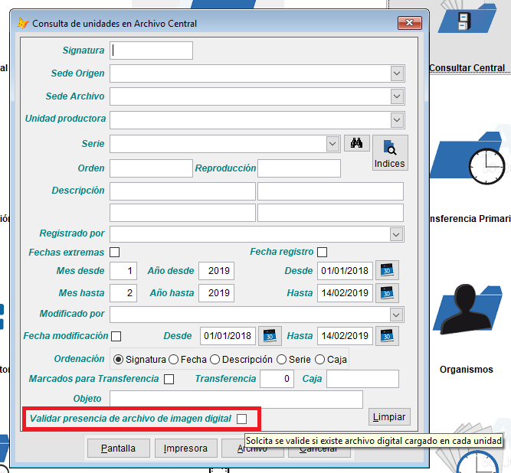

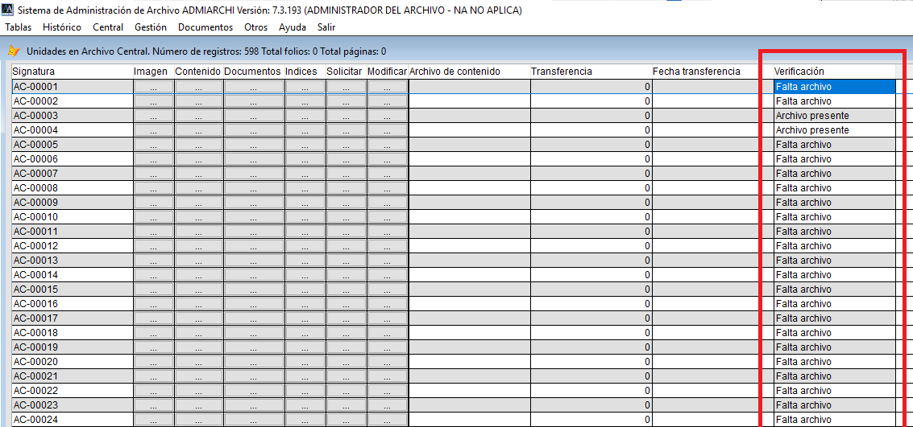

- Al iniciar sesión en el sistema se valida que el usuario haya cambiado la contraseña una vez se cumpla el plazo de días definido en el formulario de configuración del sistema. La nueva contraseña deberá tener una longitud mínima de 8 caracteres e incluir letras mayúsculas, minúsculas y números.

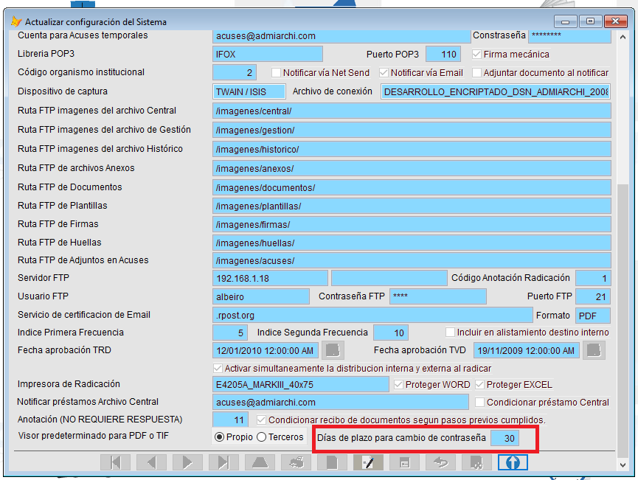

- Se agrega validación para no permitir que el funcionario abra simultáneamente varias sesiones. Dicho mensaje se puede presentar en caso de una sesión cerrada de forma anómala. En dicho caso habrá que solicitarle al Administrador del sistema para que desbloquee dicha sesión.

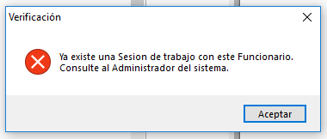

- Para la consulta de sesiones abiertas se agrega opción desde el menú: Otros-> Funcionarios-> Sesiones abiertas. Esta opción solo está disponible para el usuario ARCHIVO.

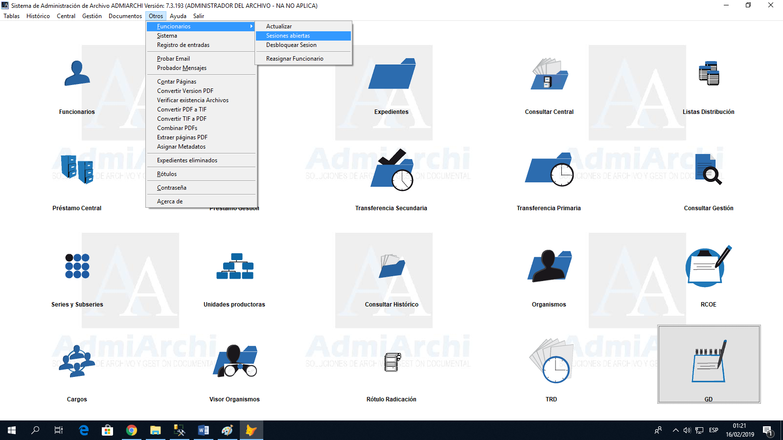

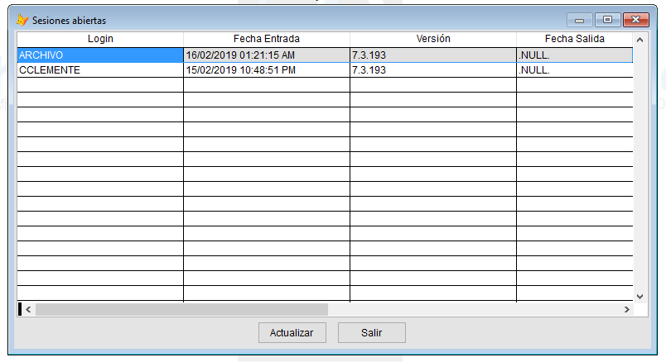

- Para desbloquear una sesión se agrega opción desde el menú: Otros-> Funcionarios-> Desbloquear sesión. Esta opción solo está disponible para el usuario ARCHIVO.

